飞鸽传书——Qt版的QQ

飞鸽传书——Qt版的QQ 1

1 PART04 --- 连接窗口功能实现 1

1.1 内容更新 1

1.2 任务目标 1

1.3 任务实现 2

1.3.1 主窗口添加两个新按钮 2

1.3.2 设置信号与槽 4

# PART04 --- 连接窗口功能实现

## 内容更新

+ 已有内容

  + 最新的Linux下的C语言服务器（龙拐竹写的）

  + 连接窗口

  + 注册窗口

  + 客户端对话框界面

+ 新增内容

  + 项目大改版

    + 将聊天窗口作为主窗口，登陆、注册窗口设置为对话框

## 任务目标

对软件整体结构布局进行改版，要求以聊天窗口为主窗口，登陆、注册窗口以对话框的形式附属于主窗口，数据最终归聊天窗口。

界面效果如下：

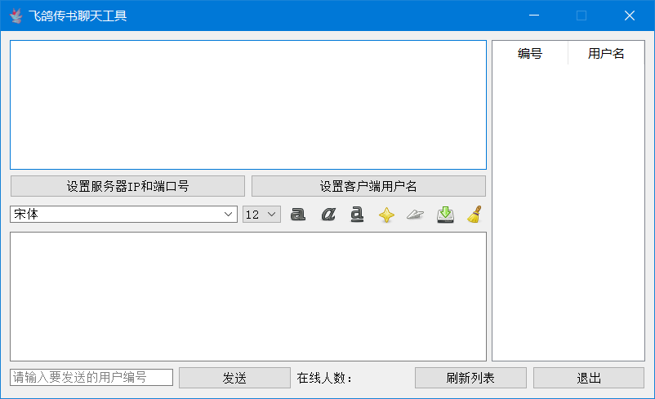

## 任务实现

### 主窗口添加两个新按钮

文件：

QQ-version-of-Qt\PART02\TcpClient\ chatwidget.h

*//PART04改版添加*

    QPushButton *loginBtn;*//登陆弹窗按钮*

    QPushButton *regBtn;*//注册弹窗按钮*

文件：

QQ-version-of-Qt\PART02\TcpClient\ chatwidget.cpp

*//PART4大改版添加*

    loginBtn = new QPushButton(this);*//登陆*

    regBtn = new QPushButton(this);*//注册*

    loginBtn->setText(QString("设置服务器IP和端口号"));

    regBtn->setText(QString("设置客户端用户名"));

    QHBoxLayout *horizontalLayout_6 = new QHBoxLayout;

    horizontalLayout_6->addWidget(loginBtn);

    horizontalLayout_6->addWidget(regBtn);

    setWindowIcon(QIcon(":/Image/Image/217c8d364111f8013a8afe7fc51fe572.png"));

*//窗口二：信息文字浏览器+窗口一+消息输入框  垂直布局*

    QVBoxLayout *horizontalLayout_2 = new QVBoxLayout;

    horizontalLayout_2->addWidget(messageBroswer);

*//PART04新增加内容*

    horizontalLayout_2->addLayout(horizontalLayout_6);

    horizontalLayout_2->addLayout(horizontalLayout_1);

    horizontalLayout_2->addWidget(messageTextEdit);

### 设置信号与槽

文件：

QQ-version-of-Qt\PART02\TcpClient\ chatwidget.h

类的前置声明

**class** Login;

**class** Registered;

声明槽函数

*//PART04改版添加*

    QPushButton *loginBtn;*//登陆弹窗按钮*

    QPushButton *regBtn;*//注册弹窗按钮*

文件：

QQ-version-of-Qt\PART02\TcpClient\ chatwidget.cpp

连接信号与槽

*//PART04大改版添加*

    connect(loginBtn,SIGNAL(clicked(**bool**)),this,SLOT(setIP()));

    connect(regBtn,SIGNAL(clicked(**bool**)),this,SLOT(setusrname()));

定义槽函数

**void** ChatWidget::setIP()

{

    Login a;

    a.exec();

}

**void** ChatWidget::setusrname()

{

    Registered b;

    b.exec();

}